№ з/п | Назва та приклад зображення | Технічні характеристики
1 | Шафа відкрита з полицями  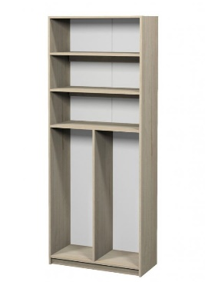 | Найменування: Шафа відкрита з полицями  Габаритні розміри Шафа повинна мати розміри 800 × 370 × 2110 мм. Конструктивні особливості Шафа повинна складатися з трьох відкритих полиць, розділених двома вертикальними відділами. Шафа повинна бути виготовлена з ламінованої деревинно-стружкової плити товщиною 18 мм. Торці всіх деталей повинні бути облицьовані крайковою стрічкою ПВХ товщиною 0,5 мм. Задня стінка шафи повинна бути виготовлена з білої односторонньої ХДФ товщиною 2,5 мм. У нижній частині конструкції повинні бути встановлені металеві опори з можливістю регулювання по висоті в межах 0–30 мм для компенсації нерівностей підлоги. Матеріали ЛДСП 18 мм, ПВХ крайка 0,5 мм, ХДФ 2,5 мм, металеві опори. Палітра кольорів ДСП-покриття повинно бути доступне в такому кольорі: бук артизан перламутровий. Вимоги до якості Виріб повинен мати стійку, жорстку конструкцію, не повинен містити сколів, здуттів або відшарувань. Крайки повинні бути щільно приклеєні без зазорів по всьому периметру. Металеві опори повинні забезпечувати безпечне і стабільне встановлення шафи на нерівній підлозі. Шафа повинна відповідати технічному регламенту безпечності меблів, чинним державним стандартам та санітарно-гігієнічним нормам. Замовник вимагає надання копії Висновку державної санітарно-епідеміологічної експертизи або сертифіката відповідності.

.

